Что делать, если услышали сигнал «Внимание всем!»

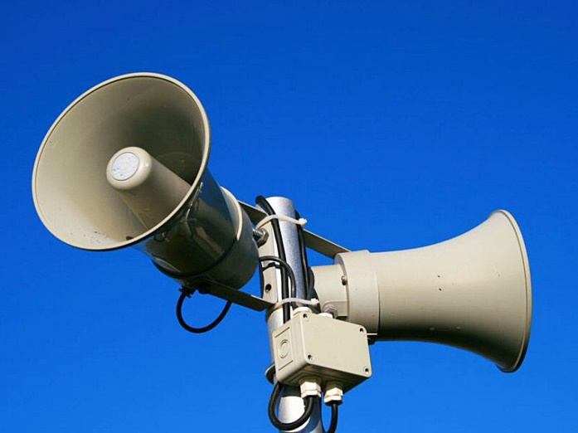

Для привлечения внимания населения в угрожающих жителям чрезвычайных ситуациях подается предупредительный сигнал «Внимание всем!»: звук сирен и других сигнальных средств продолжительностью 3 минуты. Если вы услышали сигнал «Внимание всем!» немедленно включите телевизор, радиоприемник и прослушайте сообщение. В информации будет передаваться экстренное сообщение о произошедшей чрезвычайной ситуации и все необходимые рекомендации для последующих действий. Обращайте снимание на сообщения по громкой связи машин милиции, МЧС и другого специального транспорта. Держите средства связи постоянно включенными в течении всего периода ликвидации аварии, катастрофы или стихийного бедствия.